🌿
CarbonTrack
GUIDE COMPLET DES FONCTIONNALITES
Présentation détaillée de toutes les fonctionnalités de la plateforme de bilan carbone

ISO 14064-1:2018 | ISO 14069:2013 | GHG Protocol

GreenLeaves | Version 1.0 | Gabon, Afrique & Monde
Document confidentiel

SECTION
Table des Matieres

1. Vue d'Ensemble de l'Application
2. Inscription & Connexion
3. Abonnement & Paiement
4. Tableau de Bord
5. Gestion des Sites & Entités
6. Bilans Carbone — Création & Gestion
7. Saisie des Données d'Emission
8. Rapports & Graphiques Interactifs
9. Génération de Rapports PDF
10. Système de Certification
11. Documents & Pieces Justificatives
12. Navigation & Interface

A propos de ce document
Ce guide presente l'ensemble des fonctionnalites de CarbonTrack, la plateforme de bilan carbone concue pour les entreprises au Gabon, en Afrique et dans le monde. Chaque section inclut un espace prevu pour inserer des captures d'ecran.

SECTION 1
Vue d'Ensemble de l'Application
CarbonTrack est une plateforme, qui permet aux entreprises de mesurer, analyser, certifier et rapporter leurs emissions de gaz a effet de serre, conformement aux normes internationales ISO 14064-1, ISO 14069 et GHG Protocol.
Architecture Fonctionnelle
L'application est organisee autour de 6 modules principaux :
Tableau de Bord  Vue globale des emissions, sites recents, bilans en cours. | Sites & Entites  Gestion des sites physiques : bureaux, usines, entrepots.
Bilans Carbone  Creation et saisie des bilans avec plus de 200 facteurs d'emission. | Rapports & Graphiques  Visualisation interactive, 4 onglets, export PDF avec QR code.
Certification  Demande de certification officielle, suivi, assignation d'expert. | Abonnement  Gestion de l'abonnement, paiement Airtel Money et Visa.
Page d'Accueil
La page d'accueil presente la plateforme aux visiteurs avec les principales fonctionnalites, la tarification et un appel a l'action.

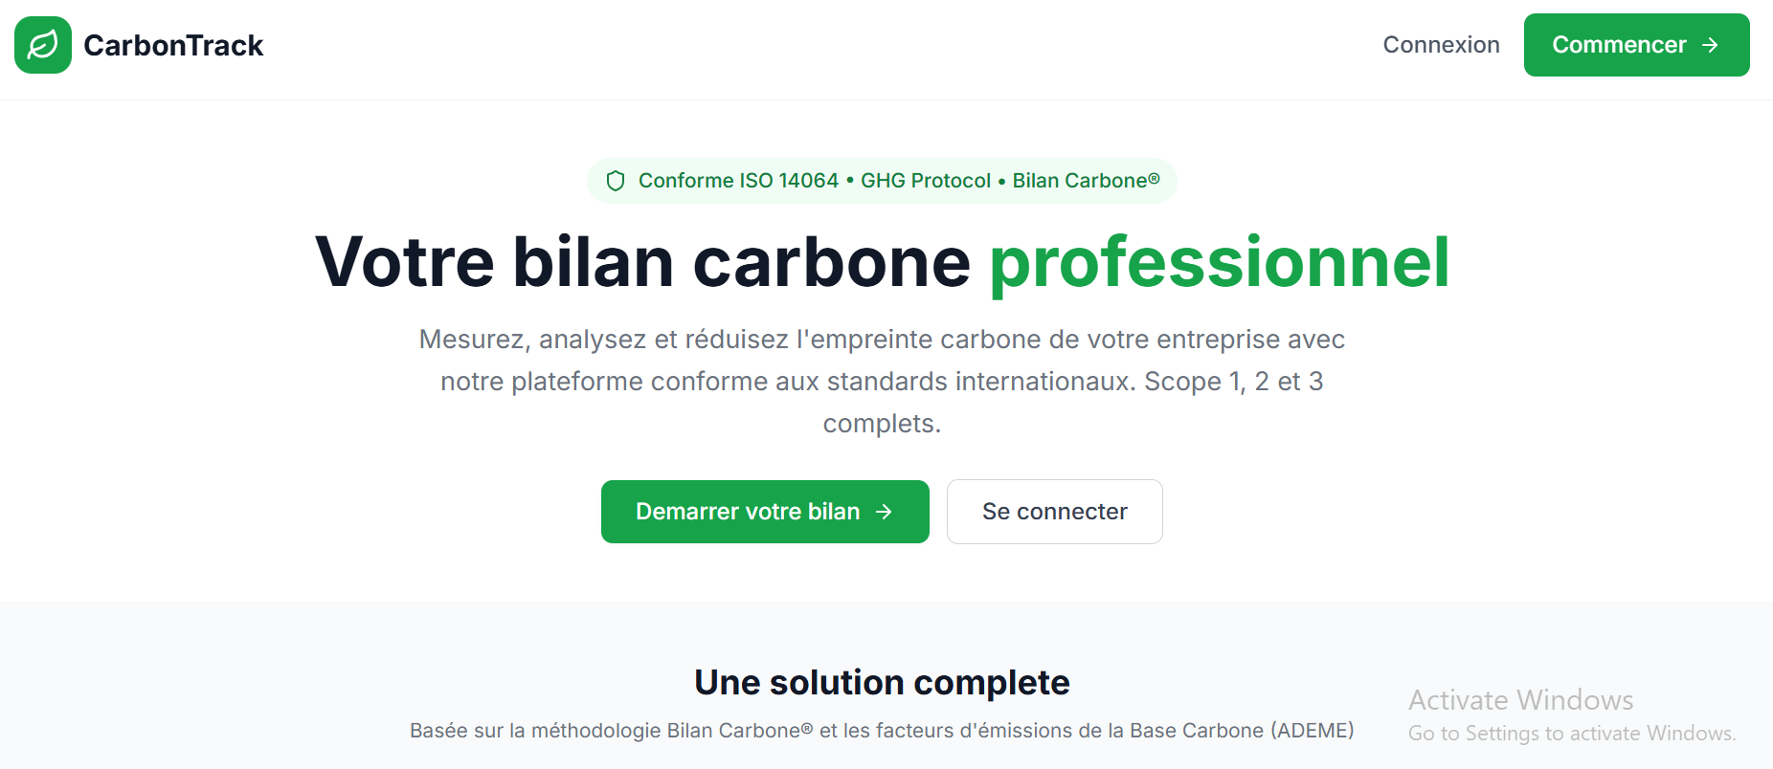

SECTION 2
Inscription & Connexion
2.1 — Inscription
L'inscription permet a une nouvelle entreprise de creer son compte. Les informations demandees sont :
Champ | Description | Obligatoire
Nom de l'entreprise | Raison sociale de la societe | Oui
RCCM | Registre du Commerce et du Credit Mobilier | Non
Secteur d'activite | Industrie, services, energie, mines, etc. | Oui
Nom complet | Nom et prenom de l'utilisateur | Oui
Email | Adresse email professionnelle | Oui
Telephone | Numero de telephone | Oui
Mot de passe | Minimum 6 caracteres, hache avec bcrypt | Oui
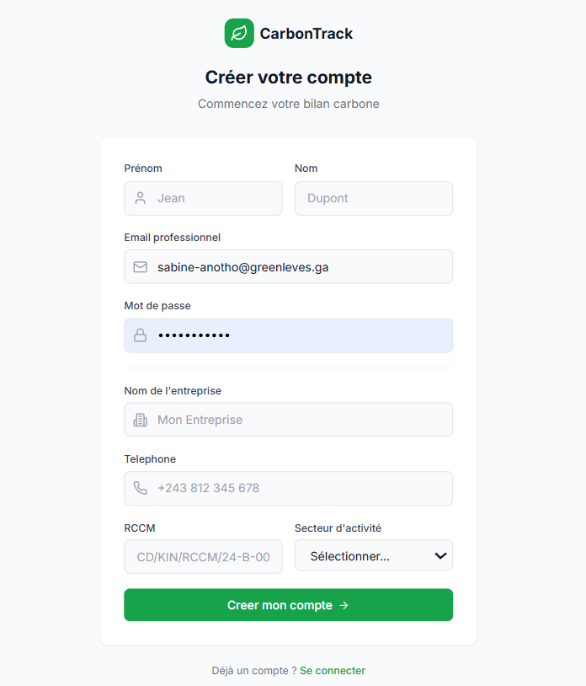

2.2 — Connexion
La connexion se fait par email et mot de passe. L'authentification utilise des tokens JWT stockes dans des cookies HTTP-Only securises.
Securite  Mots de passe haches avec bcrypt. Cookies HTTP-Only. Verification de propriete sur chaque requete. | Session  La session reste active tant que le cookie JWT est valide. Deconnexion possible a tout moment.

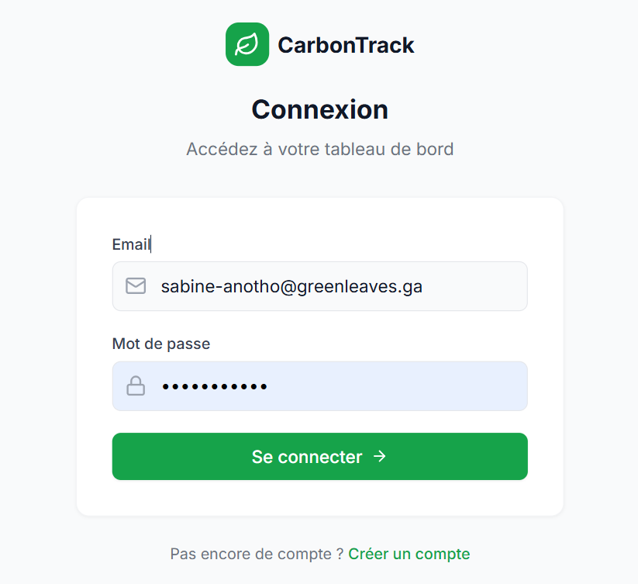

SECTION 3
Abonnement & Paiement
Apres l'inscription, l'utilisateur doit souscrire a un abonnement pour acceder au tableau de bord et a toutes les fonctionnalites.
Abonnement Entreprise
2.500.000 FCFA / mois
sans engagement
3.1 — Ce qui est inclus
- Nombre illimite de sites et de bilans carbone
- Plus de 200 facteurs d'emission valides (ADEME, DEFRA, GHG Protocol)
- Rapports interactifs avec graphiques (4 onglets d'analyse)
- Export PDF professionnel avec QR code de verification
- Systeme de certification par expert accredite
- Upload de documents justificatifs
- Saisie mensuelle et annuelle des emissions
- Conformite ISO 14064-1, ISO 14069, GHG Protocol
3.2 — Methodes de Paiement
Airtel Money  Paiement mobile instantane. Saisissez votre numero et confirmez. [Disponible] | Visa / Mastercard  Paiement par carte bancaire internationale. [Bientot disponible]

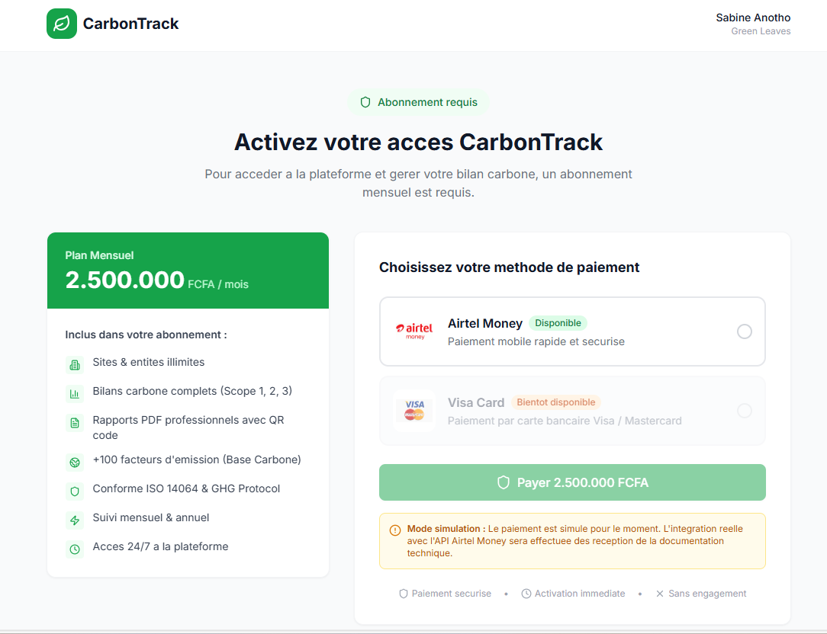

SECTION 4
Tableau de Bord
Le tableau de bord est la page principale apres connexion. Il offre une vue synthetique de l'activite carbone de l'entreprise.
4.1 — Indicateurs Principaux
Quatre cartes de synthese sont affichees en haut du tableau de bord :
Total des Emissions  Somme de toutes les emissions, exprimee en kgCO2eq, tCO2eq ou ktCO2eq. | Nombre de Sites  Nombre total de sites physiques enregistres.
Bilans Actifs  Nombre total de bilans carbone en cours ou completes. | Derniere Mise a Jour  Date et heure de la derniere modification.

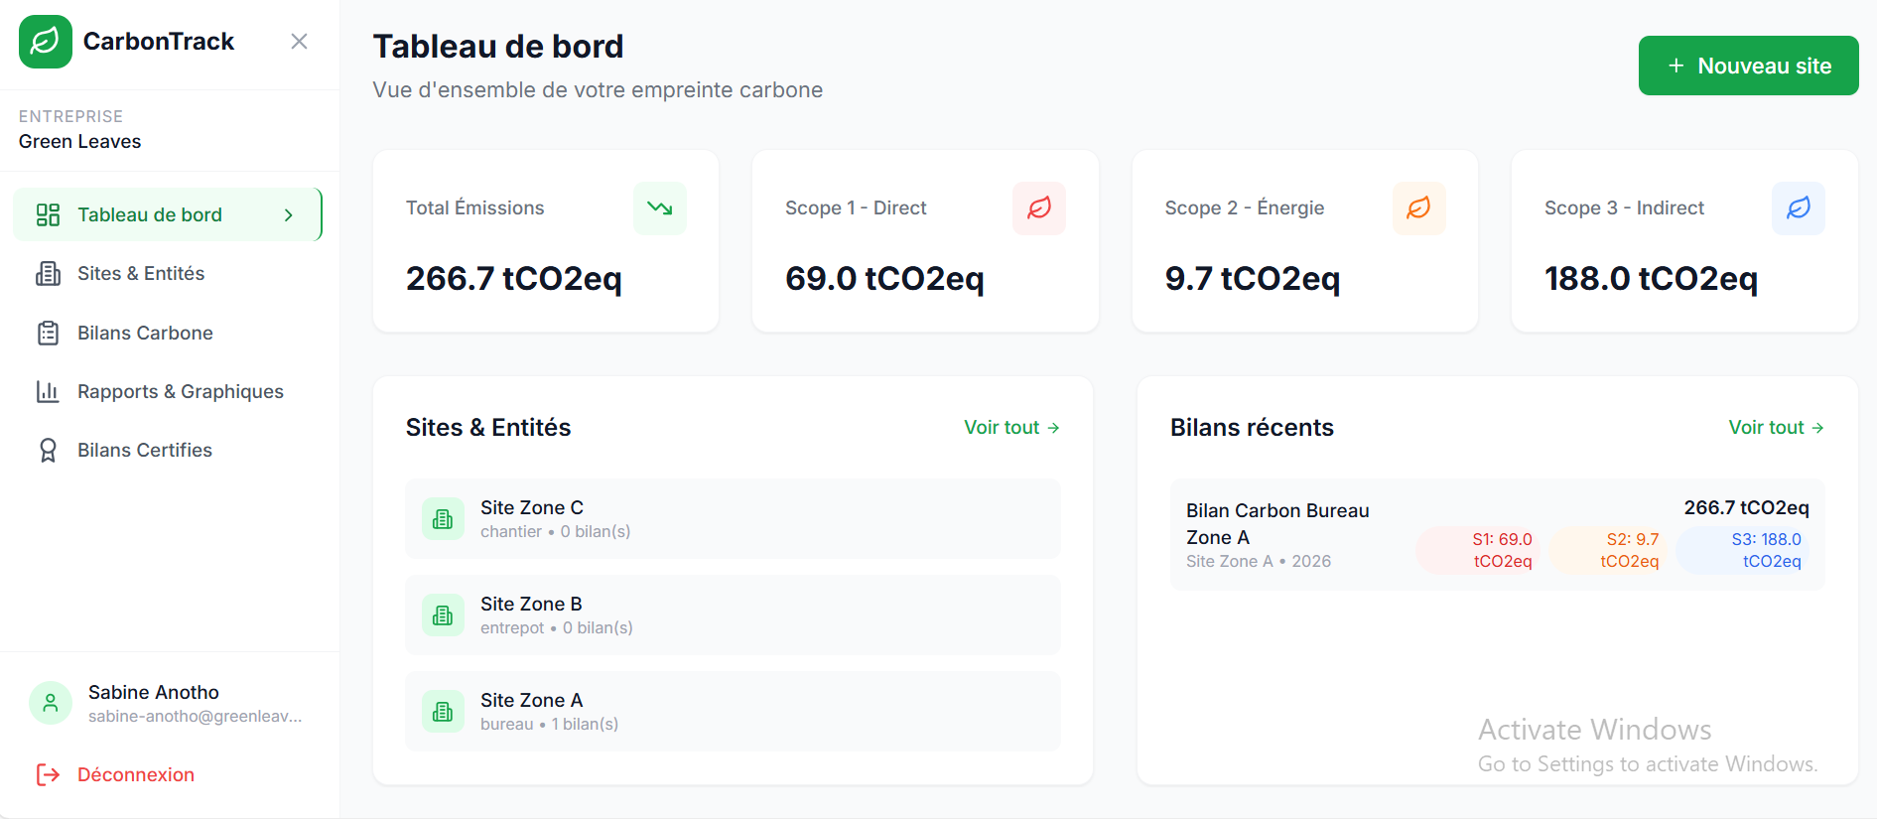
4.2 — Sites Recents & Bilans Recents
- Sites recents : Les derniers sites crees avec leur type et adresse.
- Bilans recents : Les derniers bilans avec le nom, l'annee, le site et les emissions totales.

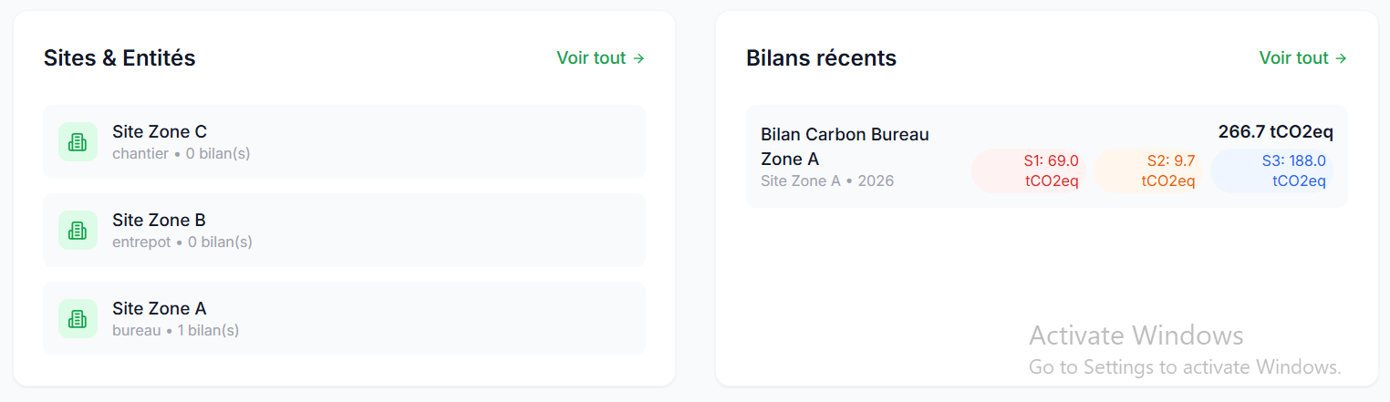

SECTION 5
Gestion des Sites & Entites
Cette section permet de gerer l'ensemble des sites physiques de l'entreprise. Chaque bilan est rattache a un site specifique.
5.1 — Creation d'un Site
Champ | Description | Exemple
Nom du site | Nom identifiant le site | Siege Social Libreville
Type de site | Categorie du site | Bureau, Usine, Entrepot, Magasin
Adresse | Localisation physique | Boulevard Triomphal, Libreville
Surface (m²) | Surface totale du site | 2500 m²
Description | Notes complementaires | Siege administratif principal
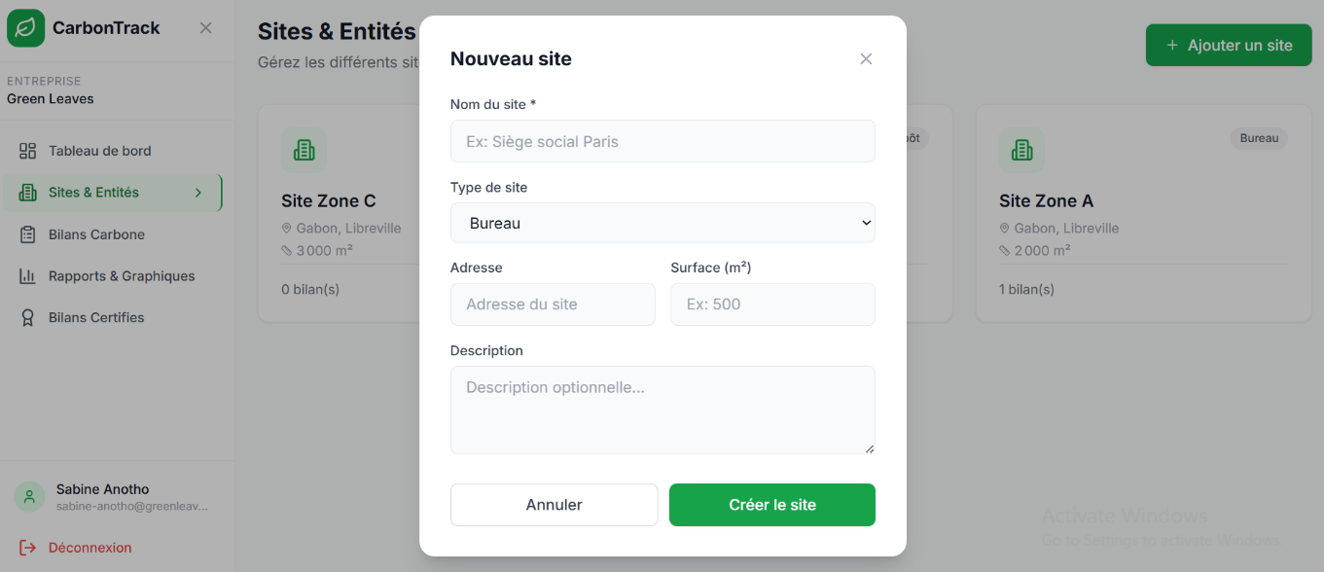
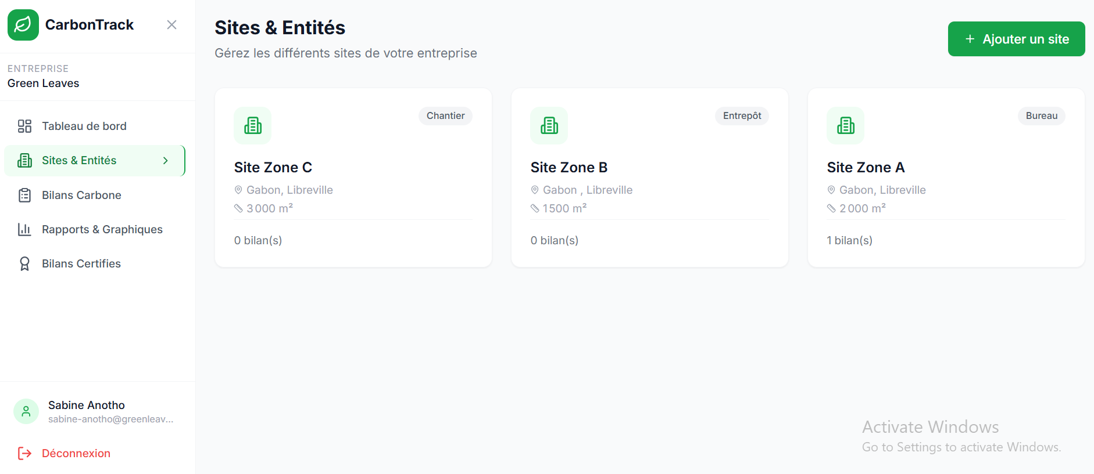
5.2 — Types de Sites
Bureau  Locaux administratifs et espaces de travail | Usine  Sites de production et de fabrication
Entrepot  Zones de stockage et de logistique | Magasin / Point de vente  Espaces de commerce et de distribution

SECTION 6
Bilans Carbone — Creation & Gestion
Les bilans carbone sont le coeur de l'application. Chaque bilan represente l'inventaire des emissions d'un site pour une annee donnee.
6.1 — Creation d'un Bilan
1 | Selectionner un site  Choisissez le site pour lequel vous souhaitez creer un bilan carbone.
2 | Nommer le bilan  Donnez un nom descriptif (ex: "Bilan 2025 - Siege Libreville").
3 | Choisir l'annee de reference  Selectionnez l'annee du bilan (2023, 2024, 2025, etc.).

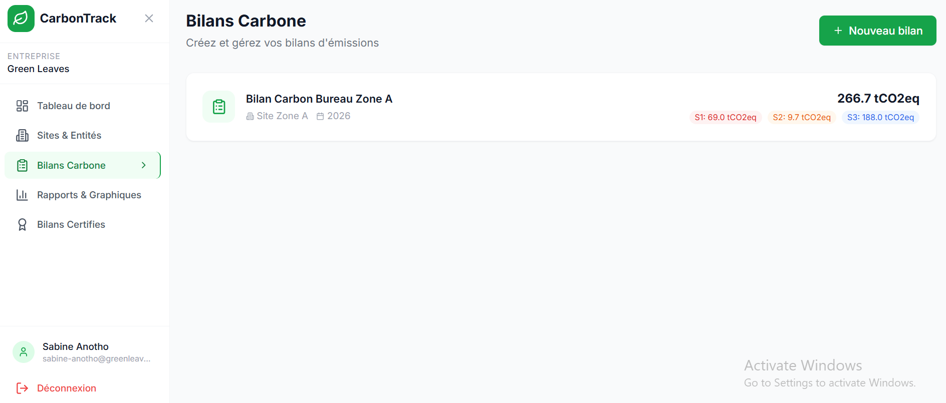
6.2 — Statuts d'un Bilan
Statut | Description | Couleur
Brouillon | Bilan en cours de saisie, non finalise | Jaune
En cours de certification | Demande de certification soumise | Bleu
Certifie | Bilan valide par un expert accredite | Vert
Rejete | Certification refusee, corrections demandees | Rouge

SECTION 7
Saisie des Donnees d'Emission
La page de saisie est l'ecran principal de travail. Elle permet d'ajouter, modifier et organiser toutes les lignes d'emission d'un bilan.
7.1 — Interface de Saisie
L'interface est organisee en onglets par categorie d'emission, avec un systeme de saisie mensuelle ou annuelle.

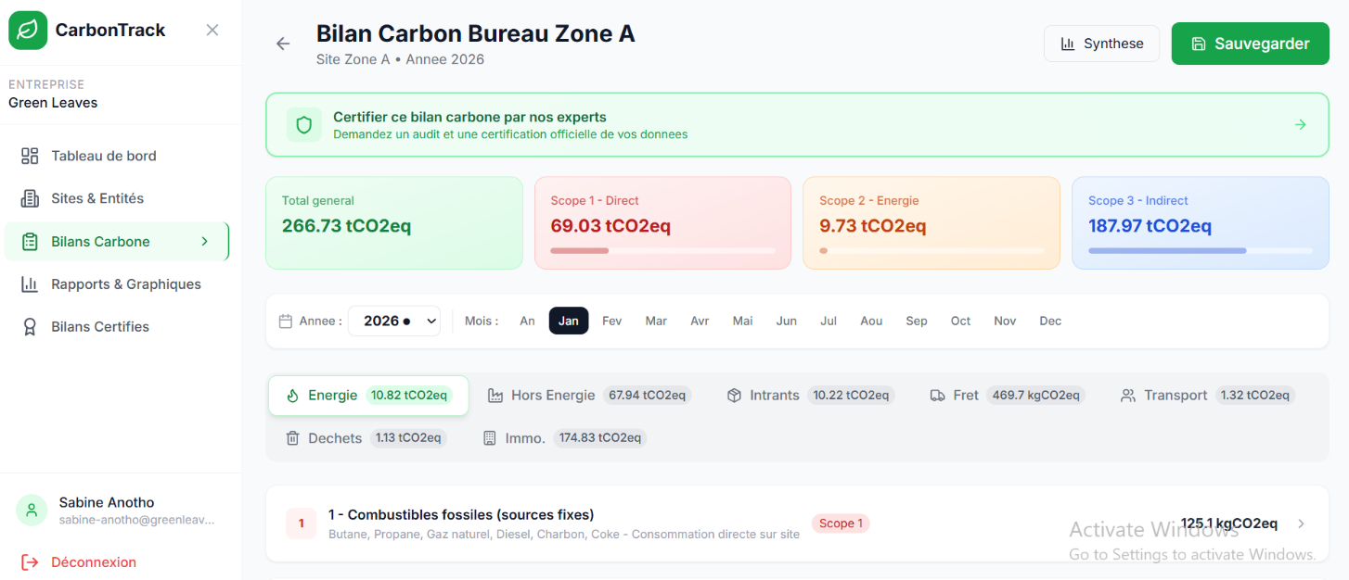
7.2 — Categories d'Emissions
Les emissions sont organisees en 7 categories couvrant les 3 scopes du GHG Protocol :
Categorie | Scope | Exemples de Facteurs
Energie | Scope 1 | Diesel, essence, GPL, bois, charbon, gaz naturel, fioul
Electricite & Reseaux | Scope 2 | Electricite par pays, vapeur, gaz refrigerants
Intrants & Materiaux | Scope 3 | Acier, aluminium, cuivre, plastiques, papier, verre, ciment
Fret | Scope 3 | Fret routier, ferroviaire, maritime, aerien
Transport de Personnes | Scope 3 | Voiture, bus, train, avion (court/moyen/long courrier)
Dechets | Scope 3 | Decharge, incineration, recyclage, compostage, eaux usees
Immobilisations | Scope 3 | Batiments, vehicules, equipements informatiques, mobilier

Plus de 200 facteurs d'emission
Base de donnees validee : ADEME (France), DEFRA (UK), GHG Protocol (WRI/WBCSD), IEA. Chaque facteur inclut les composantes amont et combustion.

SECTION 7 (suite)
Saisie des Donnees — Details
7.3 — Processus de Saisie
1 | Selectionner une categorie  Cliquez sur l'onglet de la categorie souhaitee (Energie, Electricite, Intrants, Fret, Transport, Dechets, Immobilisations).
2 | Choisir le facteur d'emission  Utilisez la liste filtrable pour trouver le facteur d'emission adapte.
3 | Saisir la quantite  Entrez la quantite consommee avec l'unite appropriee (kWh, litres, tonnes, km, etc.).
4 | Saisie mensuelle ou annuelle  Saisissez les donnees mois par mois (Janvier a Decembre) ou en total annuel.
5 | Calcul automatique  Les emissions en kgCO2eq sont calculees automatiquement : quantite x facteur d'emission.
6 | Sauvegarder  Cliquez sur "Sauvegarder" pour enregistrer. La synthese est mise a jour en temps reel.

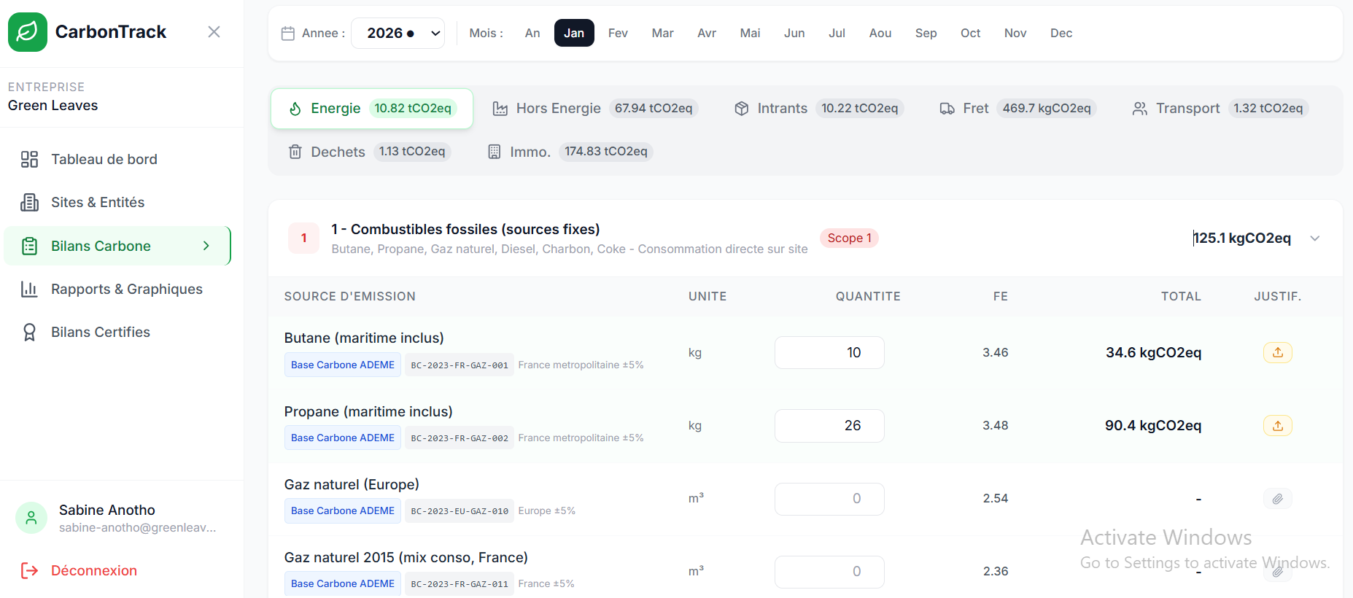
7.4 — Synthese en Temps Reel
Un panneau de synthese affichable affiche en permanence :
- Total des emissions du bilan (kgCO2eq)
- Repartition par scope avec pourcentages et barres de couleur
- Scope 1 (rouge), Scope 2 (orange), Scope 3 (bleu)
- Nombre de postes d'emission saisis
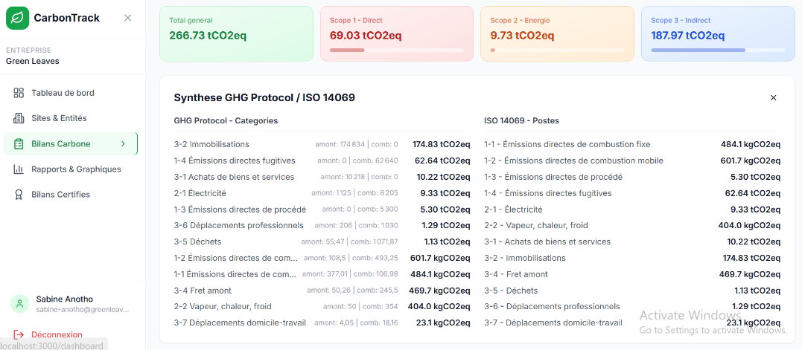

SECTION 8
Rapports & Graphiques Interactifs
Le module de rapports est l'un des points forts de CarbonTrack. Il offre une visualisation riche a travers 4 onglets d'analyse complementaires.
8.1 — Cartes de Synthese
En haut de la page, 4 cartes affichent les emissions totales et par scope :
Total Emissions  Somme totale avec formatage intelligent (kg, t, kt). | Scope 1 — Direct  Combustion de carburants, fuites de gaz, vehicules propres.
Scope 2 — Energie  Achat d'electricite, de vapeur ou de chaleur. | Scope 3 — Indirect  Achats, fret, transport, dechets, immobilisations.
8.2 — Onglet « Vue d'Ensemble »
Cet onglet propose plusieurs graphiques :
Repartition par Scope (Donut Chart)
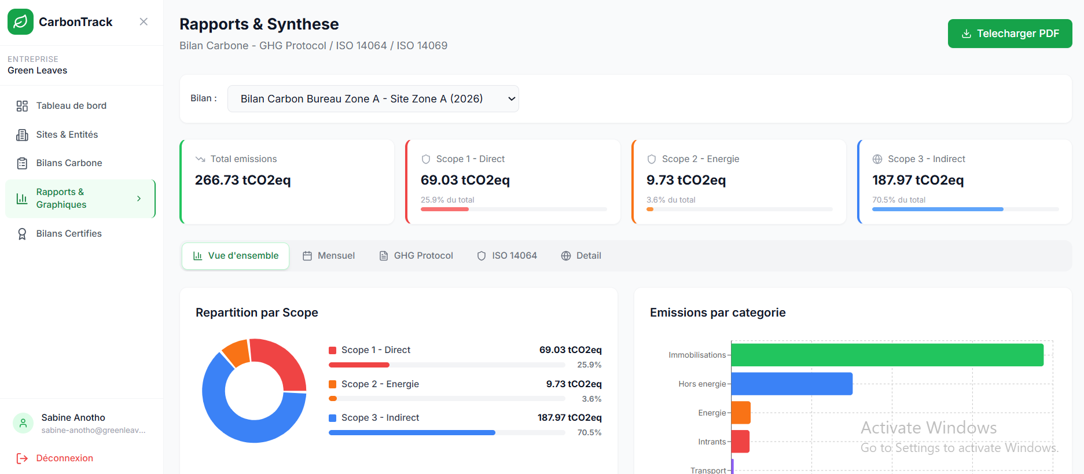
Graphique en donut montrant la proportion de chaque scope avec legende detaillee, barres de progression et pourcentages.

Emissions par Categorie (Bar Chart)
Barres horizontales colorees montrant la contribution de chaque categorie au bilan total.
Top Sources d'Emissions
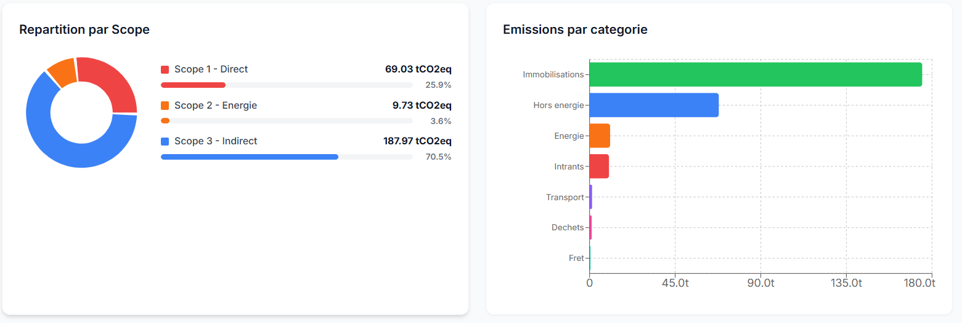
Classement des 15 principales sources d'emission avec code couleur par scope, quantite, unite et valeur en kgCO2eq.

SECTION 8 (suite)
Rapports — Onglets Avances
8.3 — Onglet « Suivi Mensuel »
Ce module analyse l'evolution des emissions mois par mois :
- Barres empilees : Emissions mensuelles par scope (Scope 1 rouge, Scope 2 orange, Scope 3 bleu)
- Courbe cumulative : Graphique en aire montrant l'evolution cumulee sur l'annee
- Tableau mensuel : Detail chiffre mois par mois avec totaux par scope et pourcentages

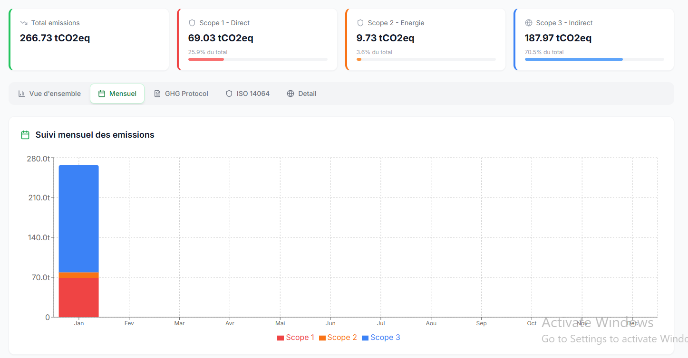
8.4 — Onglet « GHG Protocol »
Analyse detaillee selon les categories du GHG Protocol :
Categorie GHG | Scope | Description
1- Emissions directes | Scope 1 | Combustion fixe et mobile, fuites de gaz
2- Electricite | Scope 2 | Electricite, vapeur, chaleur achetee
3-1 Achats | Scope 3 | Biens et services achetes
3-2 Immobilisations | Scope 3 | Biens d'equipement
3-3 Energie amont | Scope 3 | Extraction et transport de combustibles
3-4 Fret amont | Scope 3 | Transport de marchandises
3-5 Dechets | Scope 3 | Traitement des dechets generes
3-6 Deplacements | Scope 3 | Deplacements professionnels et domicile-travail

8.5 — Onglet « ISO 14064 / ISO 14069 »
Classification des emissions selon les postes definis par les normes ISO :
- Tableau detaille par poste ISO avec scope, nombre de postes et part relative
- Graphique en barres montrant la repartition par poste ISO
- Conformite garantie avec les exigences normatives

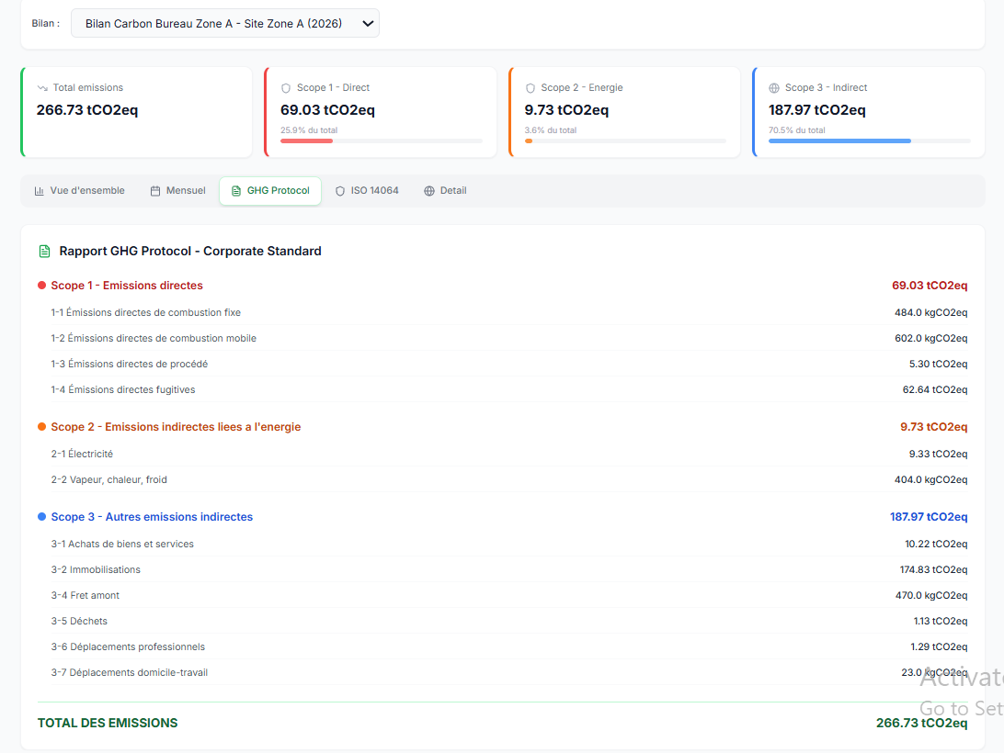
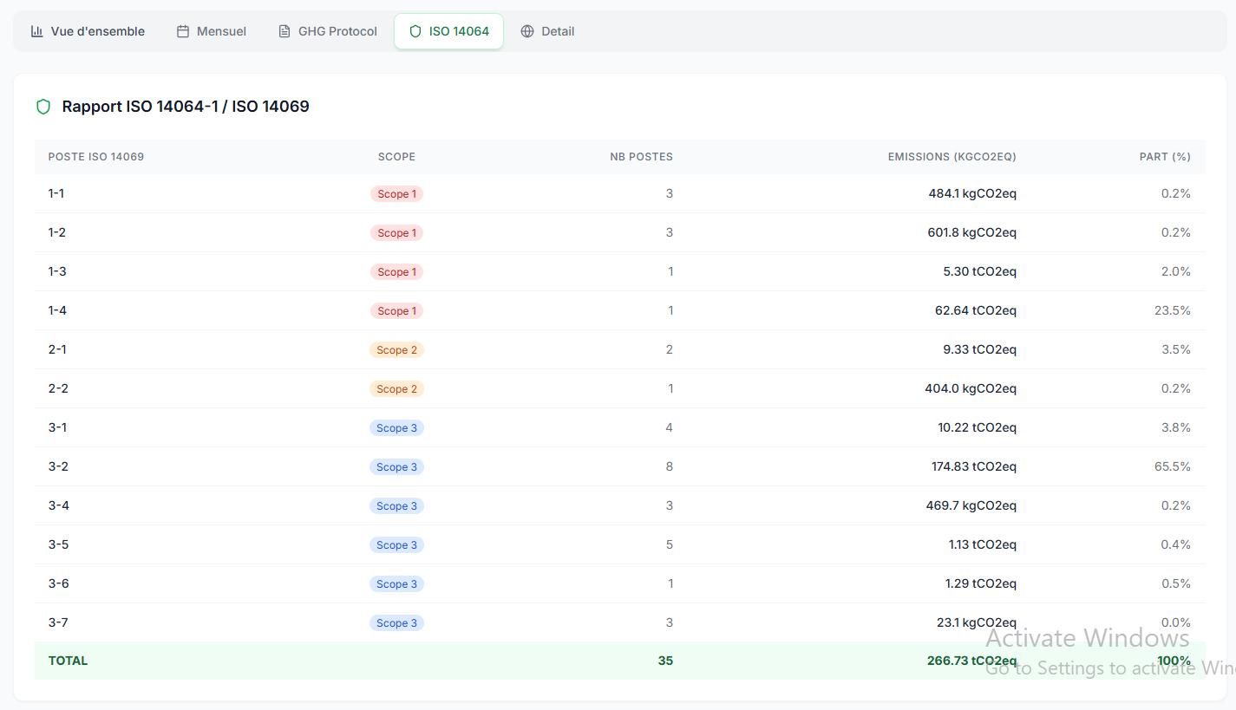
SECTION 9
Generation de Rapports PDF
CarbonTrack permet de generer des rapports PDF professionnels et complets, prets a etre presentes a des investisseurs, auditeurs ou partenaires.
9.1 — Types de Rapports
Rapport Annuel Complet  Synthese annuelle avec toutes les donnees par categorie, scope, GHG Protocol et ISO. Ideal pour les audits. | Rapport Mensuel Detaille  Inclut en plus le suivi mensuel avec tableau mois par mois. Ideal pour le reporting interne.
9.2 — Contenu du Rapport PDF
1 | Page de Couverture  Design professionnel avec degrade vert, logo CarbonTrack, badges ISO/GHG, QR code centre.
2 | Synthese des Emissions  Cartes Scope 1/2/3, total des emissions, graphiques donut et barres, suivi mensuel.
3 | Tableaux Detailles  Repartition par categorie, GHG Protocol, ISO 14064, top sources d'emission.
4 | Donnees Completes de Calcul  Chaque poste d'emission : source, categorie, scope, quantite, unite, facteur, resultat.
5 | Methodologie & References  Normes utilisees, sources des facteurs d'emission.

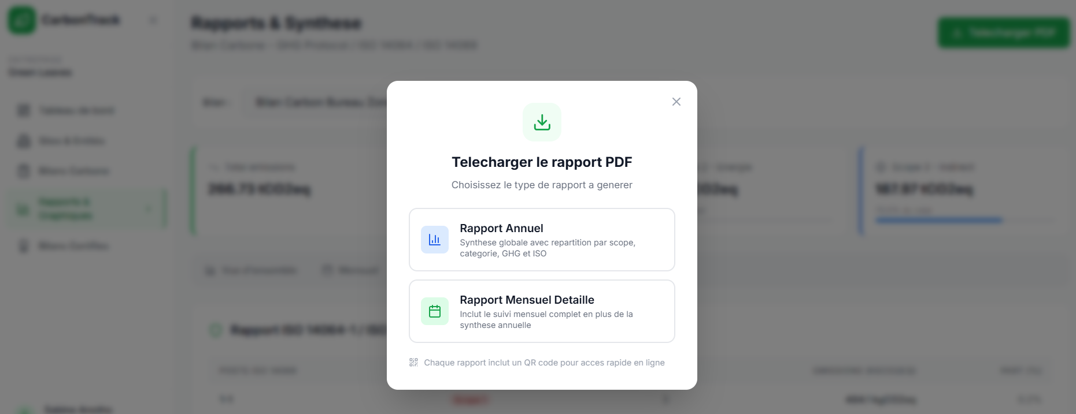
9.3 — QR Code de Verification
Chaque rapport PDF contient un QR code unique qui redirige vers le rapport en ligne, permettant de verifier l'authenticite du document.

SECTION 10
Systeme de Certification
La certification garantit la credibilite et la fiabilite des bilans carbone aupres des auditeurs et des investisseurs.
10.1 — Processus de Certification
1 | Demande de Certification  Depuis la page du bilan, cliquez sur "Certifier ce bilan". Ajoutez un message optionnel. Statut : En attente
2 | Assignation d'un Expert  L'equipe CarbonTrack assigne un expert accredite. Notification envoyee. Statut : Assigne
3 | Audit & Inspection  L'expert examine les donnees, demande des justificatifs si necessaire. Statut : En cours d'examen
4 | Decision Finale  L'expert certifie le bilan ou le rejette avec motif. Statut : Certifie ou Rejete
10.2 — Page des Certifications
La page "Bilans Certifies" affiche l'ensemble des demandes groupees par statut :
En attente  Demandes soumises, en attente d'assignation d'un expert. | Assignees / En cours  Un expert est assigne et examine les donnees du bilan.
Certifiees  Bilans certifies avec numero de certificat et date. | Rejetees  Bilans rejetes avec motif de rejet et recommandations.

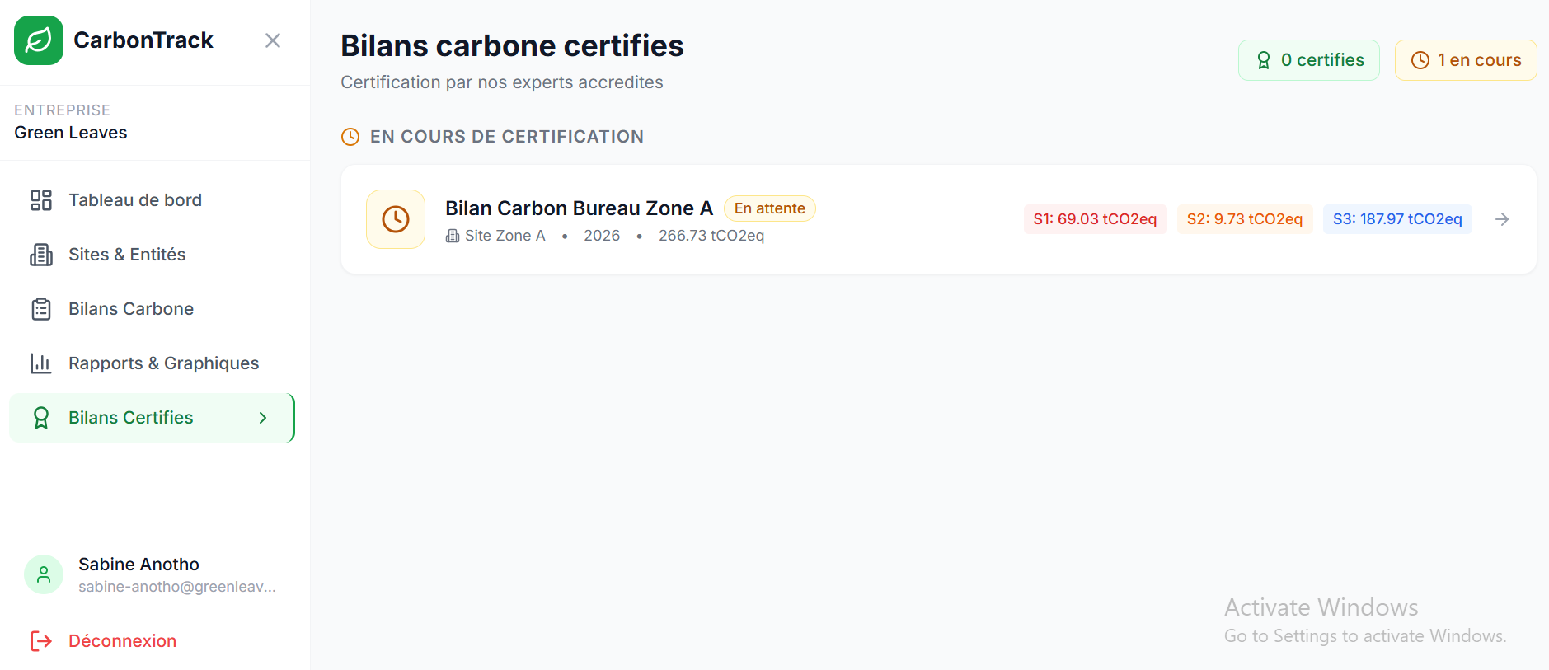

SECTION 11
Documents & Pieces Justificatives
CarbonTrack permet de joindre des pieces justificatives a chaque bilan pour faciliter l'audit et la certification.
11.1 — Types de Documents Acceptes
Type | Exemples | Utilite
Factures | Factures d'electricite, de carburant, d'achats | Justifier les quantites saisies
Releves | Releves de compteurs, bordereaux de livraison | Prouver les consommations reelles
Rapports | Rapports d'audit externe, etudes d'impact | Appuyer la certification
Contrats | Contrats fournisseurs, baux immobiliers | Documenter le perimetre du bilan
11.2 — Fonctionnalites
- Upload de fichiers directement depuis la page du bilan
- Visualisation des documents dans le navigateur (PDF, images)
- Telechargement individuel de chaque document
- Suppression des documents obsoletes
- Verification des droits d'acces (seuls les utilisateurs de l'entreprise ont acces)

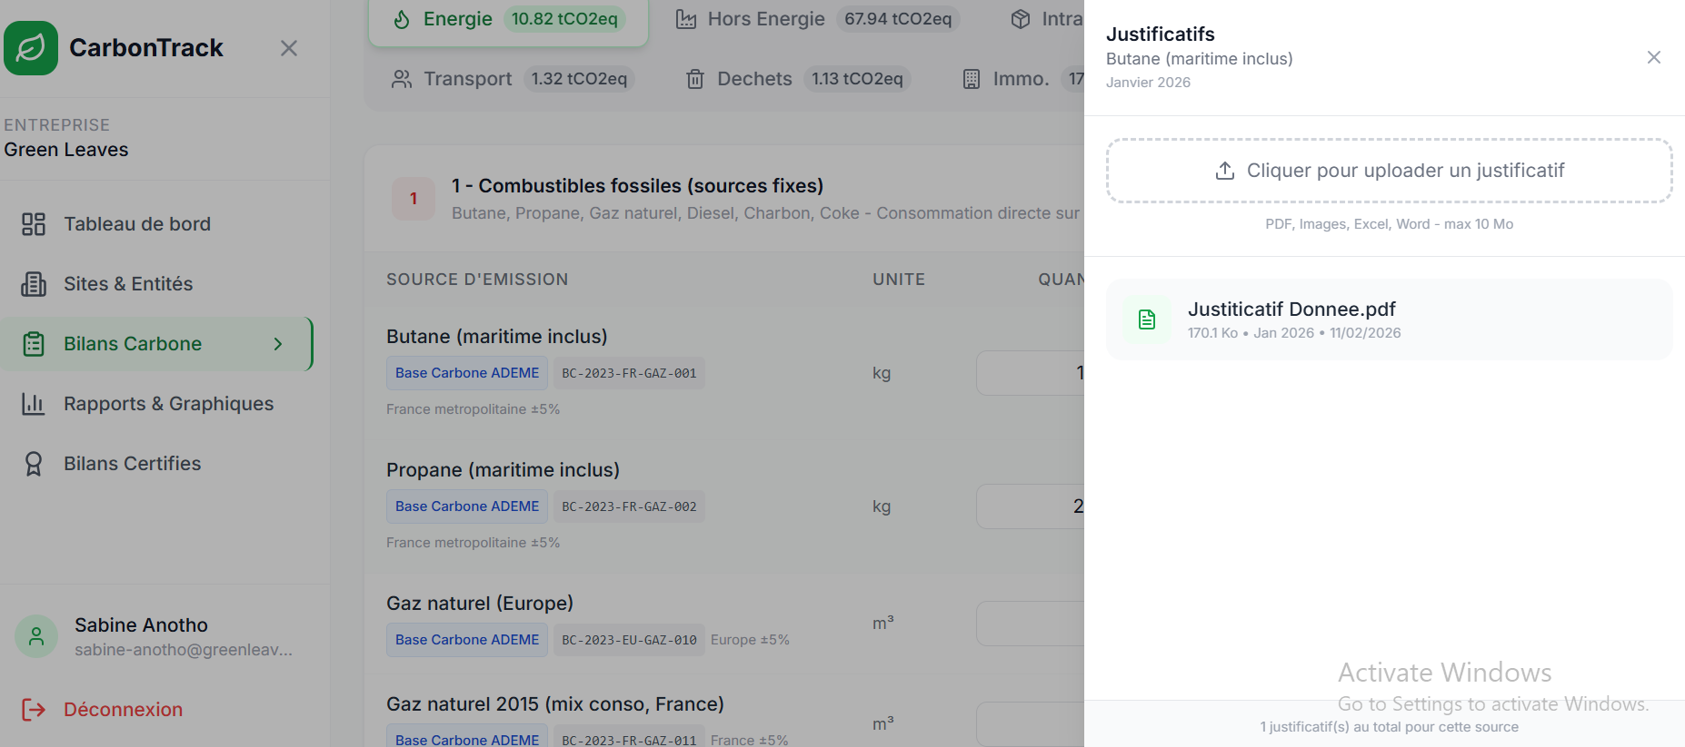

Protection des Donnees
Tous les documents sont stockes de maniere securisee. L'acces est controle par verification du company_id sur chaque requete. Aucun utilisateur exterieur ne peut acceder aux documents d'une autre entreprise.

SECTION 12
Navigation & Interface
L'interface de CarbonTrack est concue pour etre intuitive, rapide et agreable. Elle utilise un design moderne avec une barre laterale fixe et un contenu central.
12.1 — Barre Laterale (Sidebar)
Le menu de navigation principal est organise comme suit :
- Tableau de Bord — Vue globale des emissions
- Sites & Entites — Gestion des sites physiques
- Bilans Carbone — Creation et saisie des bilans
- Rapports & Graphiques — Visualisation et export
- Bilans Certifies — Demandes de certification
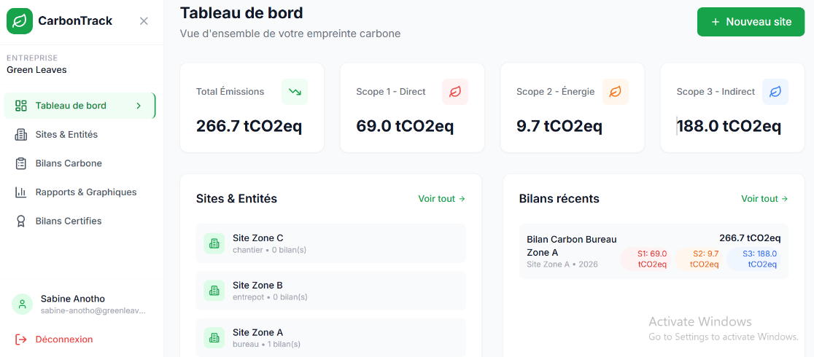
12.2 — Design & Ergonomie
Charte Graphique  Palette de verts naturels coherente. Couleurs par scope : rouge (S1), orange (S2), bleu (S3). | Responsive  Interface adaptee aux ecrans de bureau, tablettes et mobiles. Sidebar repliable.
Performance  Chargement rapide grace a Next.js 14 avec rendu cote serveur et client. | Francais  Interface entierement en francais. Toutes les etiquettes et messages sont localises.

12.3 — Informations de l'Utilisateur
En bas de la sidebar, l'utilisateur connecte voit son nom, son email, le nom de son entreprise et un bouton de deconnexion.

SECTION
Information & Support

GreenLeaves — CarbonTrack
Plateforme de bilan carbone pour les entreprises au Gabon, en Afrique et dans le monde. Conforme ISO 14064-1, ISO 14069 et GHG Protocol.

Equipe de Direction
Sabine ANOTHO  sabine-anotho@greenleaves.ga | 077 52 37 17 / 065 46 16 25 | Moctar SIDIBE  moctar-sidibe@greenleaves.ga | 077 72 44 99 / 062 95 13 17

© 2026 GreenLeaves / CarbonTrack — Tous droits reserves
Ce document est confidentiel et destine aux partenaires et clients de GreenLeaves.

